Муниципальное бюджетное дошкольное образовательное учреждение – «Центр развития ребёнка детский сад №31 «Берёзка»
муниципального образования город-курорт Геленджик

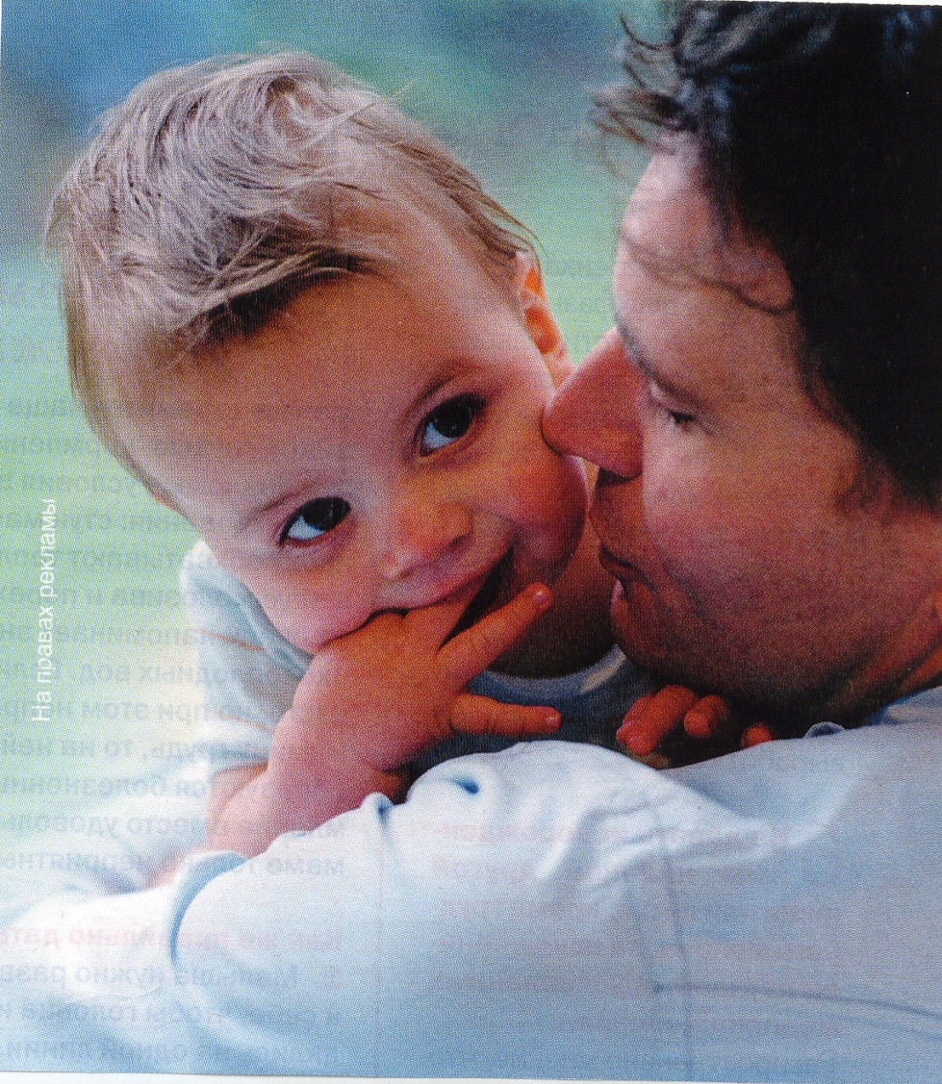

«Роль отца в формировании
разносторонней личности»

Воспитатель: Филоненко О.И.

2017г.

Муниципальное бюджетное дошкольное образовательное учреждение – «Центр развития ребёнка детский сад №31 «Берёзка»
муниципального образования город-курорт Геленджик

Родительское собрание
для пап на тему:
«Роль отца в формировании
разносторонней личности»

Воспитатель: Филоненко О.И.

2019г.

Здравствуйте, дорогие папы! Мы рады видеть Вас сегодня в стенах нашей группы,где Ваши дети проводят 10-12 часов в день! Нам очень приятно, что в Вашем занятом графике нашлось время для общения с нами.
В нашей жизни есть много вещей, которые приходят и уходят. Можно купить вещь и спустя некоторое время продать её. Можно сделать карьеру и разрушить её. Можно выиграть миллион и проиграть миллиард. Можно жениться и спустя долгие годы развестись. Все в нашей жизни приходит и уходит. Но есть вещи, которые невозможно изменить. И с рождением ребенка Вы понимаете, что ВЫ -ПАПА - это навсегда!
Вы можете быть разным папой - добрым, хорошим, отзывчивым и еще много и много каким... Но то, что Вы отец этого маленького человечка, это уже навсегда.
Одной из примет нашего времени давно стала феминизация, т. е. преобладание женщин во всех сферах, активно формирующих личность. Загляните в любой детский сад и школу, везде женщины.
Женщина часто просто поставлена перед такой необходимостью - уметь обходиться без мужчины, и потому ей волей-неволей приходится заменять его! Женщина может многое! Одного не может женщина - быть мужчиной.
А ведь для детей необходимо как женское, так и мужское влияние. В семье мать, как правило, действует на них лаской, добротой. Она играет большую роль в воспитании гуманистических черт характера. А вот формирование у детей целеустремленности, настойчивости, смелости - это забота отца. Отец в семье дает определенный образец поведения, является источником уверенности и авторитета, является олицетворением дисциплины и порядка.
Главное - буквально с первых дней воспитывать и в себе и в ребенке потребность проводить как можно больше времени вместе. Вы строите дом из кубиков, возводите крепость из песка, чините сломавшуюся игрушку, собираете подъемный кран из пластинок конструктора, гоняете по двору футбольный мяч, читаете по очереди вслух газету, обсуждаете последние новости и каждый раз, не отдавая себе отчета, внушаете своему ребенку то ощущение уверенности в себе, защищенности, которое нельзя сравнить ни с каким другим. Ребенок идет с этим ощущением через детство, через трудную пору отрочества, вступает в юность. И на всех жизненных поворотах его поддерживает сознание: мой отец все может, все умеет, мне с ним хорошо и легко.
Но как часто сегодня, пока воспитание детей протекает спокойно, вы, придя с работы, отгораживаетесь газетой и телевизором от тех маленьких странностей и неприятностей, которые бывают в поведении сына или дочери. Сейчас ваши дети сами могут занять себя, и не мешать вам…. Главное - не опоздать! Проблема отцов и детей всплывает, когда дети взрослеют. «Что посеешь, то и пожнешь!» - не зря гласит народная мудрость.
Переходный период проходит безболезненно в семьях, где у папы и ребенка дружеские отношения с раннего детства, где ребенок уверен - отцу все интересно в его жизни, не только оценки и поведение, где вместе читают, вместе путешествуют, где родители разделяют увлечение детей, будь то марки, автомобили, рисование и т.д. И этот процесс протекает крайне болезненно в семье, где такого контакта нет, где сын с горечью говорит: «Папа меня не понимает» А таких примеров в жизни немало.
Важно воспитывать в себе и в ребенке потребность совместного времяпрепровождения, это не вырастет из ничего.
Мне часто приходит такая мысль: достаточно воспитать одно поколение родителей, чтобы обеспечить отличное воспитание многих поколений детей. Если бы мы измеряли в этом масштабе каждое свое действие, то мы бы всегда помнили, что растим не только сыновей и дочерей для себя, но будущих отцов и матерей.
Материнский инстинкт врожден, он дается нам без труда, им награждает природа. А отцовского инстинкта не существует. Его надо воспитывать. Конечно, он приносит с собой опыт семьи, в которой вырос сам. От этого опыта тоже немало зависит. Но в основном его формирует новая семья. Реакция мужчины на поступок ребенка существенно отличается от женской. Суть мужского подхода в постоянном ощущении собственной силы и умения пользоваться ею в единственно достойном направлении – защитить слабого, взять на себя ношу потяжелей.
Дети должны знать, что в жизни есть нечто, что могут сделать, вынести лишь мужские руки, мужские плечи. Такое знание усиливается только на опыте. И если мальчик хоть раз в жизни видел, как отец бросился выручать женщину, к которой пристали пьяные хулиганы, если видел, как он вскакивает с места, чтобы уступить его тому, кто в этом нуждается, если видел, как отец берет из рук женщины тяжелую сумку, если при встрече отец первый здоровается, такой мальчик не нуждается в наставлениях, в специальном преподавании правил хорошего тона – они совпадут в его представлении с нормами порядочности, с нормами естественного мужского поведения.
Для малышей большое значение в их отношениях с отцом имеет то, сколько времени он проводит с ними. Малышам хочется, чтобы папа с ними играл, читал, гулял, занимался всякими интересными делами. Причём, несмотря на то, что дети очень ценят единство семьи, для них очень важно иметь возможность и общения с отцом наедине, иметь общие дела именно «на двоих».
Вот сейчас, честно, положа руку на сердце, напишите на листочке, сколько минут вы уделяете своему ребенку вечером, после садика. Играете с ним, разговариваете, читаете или даже просто обнимаете его, держа на коленях? Знаете ли вы, что ребенку необходимо до 40 объятий в день, чтобы его эмоциональный фон был благополучным. И рядом цифру, сколько минут в выходной. Я очень надеюсь, что у вас нет нолей. А вот, чем больше эта цифра, тем счастливее ваш ребенок! Положите на одну чашу весов это счастье, а на другую газету, телевизор, компьютерную игры и т.п., и решите, что важней! Воспитание – оно ежедневно и ежечасно, его нельзя отложить на потом. Экзюпери писал: «Мы в ответе за тех, кого приручаем», а уж за наших родных детей тем более.
Я хочу вам предложить тест-опросник родительского отношения (Варга А.Я. и Столин В.В.),который поможет Вам понять, какие промахи Вы допускаете в воспитании своих детей(приложение №1)
Мальчики и девочки отличаются не только по половым признакам, это два совершенно разных мира, живущих по абсолютно разным законам, у них все по-разному устроено, и мышление, и память, и внимание, и эмоциональная сфера. И папа им необходим с разных точек зрения.
- Зачем папа нужен мальчику? (ответы пап)
ПАПА ДЛЯ СЫНА...
Каждый отец хочет, чтобы его сын вырос настоящим мужчиной, однако не каждый знает, как это воплотить. И в худшем случае начинаются поучения и критика, которые, даже поданные в дружеской форме, не говоря уже о насмешках, отравляют ребенку все удовольствие от общения с отцом и от того дела, которым они вместе занимались, даже если это обожаемый мальчишками всех возрастов, от двух до семидесяти двух, футбол. Мужское отношение к миру, к своему долгу, правильное понимание своего места в жизни способен сформировать у мальчика именно отец своим примером, поступком. «Сын, ведь мы с тобой мужчины», - тихо говорит отец, когда в автобус входит женщина. Мальчик, по примеру отца, моментально встает с места.
Мужественность нельзя усвоить из курса лекций и наставлений ребенку важно отцовское одобрение в первую очередь, а потом уже все остальное: сначала развлечение и общение, а потом уже обучение. Расположенность, доверие к отцу сына залог того, что ребенок будет брать пример именно с него. А как же иначе? Не будет же он подражать человеку, который ему не нравится, верно?
А если отец раздражителен и нетерпелив? Тогда и в его обществе, и в обществе других представителей своего пола мальчик будет чувствовать себя неуверенно и неловко. И тогда примером для подражания станет ему второй родитель мать. Именно ее модель поведения и манеры он постарается перенять. Хорошо ли это? Едва ли.
Стать для сына не начальником, но своим парнем, который поймет, поддержит, одобрит, подскажет вот задача отца.
А между тем, как бы ни была мать достойна уважения своего сына, как бы ни радовался он тому, что похож на нее, все же идентифицировать себя он может только с мужчиной.
Мальчику необходим контакт с мужчиной - в разные возрастные периоды, а лучше - постоянно. И не только для идентификации... И не только мальчику, но и девочке - тоже...
Наверное, большинство из вас согласится: отец - это не вторая мать, не замена матери, а именно отец, фигура, совершенно самостоятельная.
Итак, именно отцовское влияние, в первую очередь, помогает ребёнку достигать чего-то. В отцовской похвале для него очень важна объективность. То, что отец не просто скажет «Молодец!», а ещё и отметит за что-то конкретно, проявив настоящий интерес к делам ребёнка.
Все ли отцы знают, какие качества в них дети ценят больше всего?
На первом месте - рассудительность, ум, умение решать проблемы, ответственность отца за всю семью.
Для ребёнка очень важно отца уважать. Это большая ответственность! Если свою мать ребёнок обычно любит «безусловно», то отца он всегда оценивает как личность. Например, большинству детей интересно знать о делах, об успехах отцов. Каждый сын хочет гордиться своим отцом.
Мальчику необходимы дружба и одобрение отца.
Однако, ни отец, ни мать не должны заставлять себя сверх всякой меры. Лучше поиграть с ребенком минут 15, а потом сказать: "А теперь я почитаю газету", чем провести в зоопарке целый день, проклиная все на свете.
Мальчик не становится мужчиной по духу только потому, что он родился с мужским телом. Он начинает чувствовать себя мужчиной и вести себя, как мужчина, благодаря способности подражать и брать пример с тех мужчин и старших мальчиков, к которым он чувствует дружеское расположение.
Итак, если отец хочет, чтобы его сын вырос настоящим мужчиной, он не должен набрасываться на ребенка, когда тот плачет, стыдить его, когда он играет в игры для девочек, заставлять его заниматься только спортом. Отец должен с удовольствием проводить время со своим сыном, давая ему почувствовать, что он "свой парень". Отец с сыном должны иногда отправляться вдвоем на прогулки или экскурсии. У отца с сыном должны быть свои, общие секреты.
Какие качества прививает отец сыну
- мужское достоинство;
- рыцарское отношение к женщине;
- умение брать на себя ответственность;
- способность к труду;
- и множество других качеств, присущих настоящему мужчине.

ПАПА ДЛЯ ДОЧКИ
Ваша дочь - это ваша принцесса. Вы всегда можете поцеловать ее, обнять, погладить по голове, сказать нежные и ласковые слова или просто выразить свое восхищение красивыми заколками в волосах или косичками с воздушными бантиками.
Современный отец может разрушить еще один патриархальный стереотип, который гласит, что главное в обучении девочки - это домоводство. Уважаемые папы, не позволяйте своим дочерям психологически застревать на женской половине вашего дома. Станьте для дочери первым учителем природоведения, естествознания и физкультуры. Учителем тактичным, внимательным, бережным.
Кто лучше и техничнее папы научит дочку плавать и нырять, пользоваться маской и трубкой, обучит приемам самозащиты, покажет, как ориентироваться в лесу и разводить костер. Кто же еще, как не папа, снимет барьер перед сложной современной бытовой техникой, научит пользоваться компьютером, камерой?
Однако особая и, пожалуй, самая важная миссия папы состоит в том, чтобы познакомить дочь с мужским миром. Папа должен показать дочке, что мужская половина не является для нее враждебной, что мужское и женское начала одновременно и разные и равноценные. Для дочки папа - свой человек в "чужой команде", именно он поможет ей получить представление о том, что такое мужской взгляд, слово и дело.
Папа должен знать, что, являясь чаще всего первым объектом противоположного пола для дочери, бессознательно фиксируется ею в самом раннем детстве в качестве идеальной модели мужчины. Если это "впечатывание" образа произойдет успешно и он, когда дочка достигнет подросткового возраста, снова "подтвердит" свой авторитет, то, став взрослой, она будет искать себе мужа, похожего на папу, иногда даже не осознавая этого.
Более того, если отец сформирует у дочери позитивное представление о мужчинах вообще, то во взрослой жизни ее отношения с ними будут складываться благополучно.
Одна из главных задач отца - помощь ребенку в преодолении им многочисленных детских страхов. Трудно сказать, кто испытывает больше страхов - мальчик или девочка. Наверное, существенных различий нет. Скорее, они есть в наших культурных стереотипах. Неписаными нормами девочке позволяется бояться в большей степени, чем мальчику. Зато те же нормы предписывают именно папе быть самым бесстрашным человеком на свете.
В современной психологии разработано множество методик помощи детям, страдающим от разных страхов, но родители, и в частности папа, - самый главный и эффективный "инструмент" их преодоления. Он должен показывать дочке, что окружающий мир стабильный, предсказуемый и безопасный. Внушать это надо не путем чтения лекций, а собственным поведением и умонастроением.
Проследите, чтобы из вашего лексикона исчезли выражения "я боюсь, что", "мне страшно…", "а ты не боишься, что…". Постарайтесь никогда не пугать свою девочку "страшным дядькой с мешком", "милиционером, который заберет", "сереньким волчком, который схватит за бочок". Следите, чтобы ей не попадались страшные сказки, пришедшие к нам из глубины веков и которые далеко не всегда создавались для маленьких детей. Отслеживайте, какие мультики смотрит ваша дочка - не пропускайте в дом и в душу ребенка ужасных монстров-мутантов, беспрерывно кому-то мстящих, и профессоров-маньяков, стремящихся всех подчинить своей злой воле.
И не стесняйтесь демонстрировать дочери свою физическую силу, позаботившись, конечно, чтобы она была. Ваша дочь должна с раннего детства видеть и знать, что ее главный защитник - самый сильный человек, рядом с которым всегда спокойно.
Избегайте крайностей. Если, например, жестко и неукоснительно требовать от дочери никогда не перебивать взрослых, не встревать в их разговоры, не высказывать своего мнения ("молчи, пока тебя не спросят"), то в конце концов можно получить забитого, безынициативного ребенка, а потом и взрослого с комплексом ненужности, у которого сформируется жизненная позиция: "Я - плохая, все остальные - хорошие". И наоборот, если ребенку позволено все, если выполняется его любой каприз, со временем вы получите "принцессу на горошине", которая будет относиться к окружающим, и к вам в первую очередь, как к прислуге.
Постарайтесь отследить эффект применения вами разных приемов. В работе над собой не помешает и взгляд со стороны. Попросите свою жену (для этого нужна определенная смелость) выступить в роли эксперта и оценить ваш стиль общения с дочерью. Совместное обсуждение (естественно, в теплой и дружеской обстановке) сделанных выводов поможет вам в дальнейшей работе "над ошибками".
Похвалу, одобрение, восхищение любят и взрослые, и дети независимо от пола. Конечно, всем понятно, что мальчика принято хвалить за силу мышц, а девочку - за красоту волос. Чаще хвалите свою дочку и просто так, и за дело. Для неокрепшей детской души похвала результатов деятельности ("какой красивый у тебя рисунок!") неотделим от похвалы личности в целом ("раз рисунок красивый, значит, я хорошая!"). Особенно сильно действует похвала "рикошетом", то есть когда вы хвалите дочь кому-то, говоря о ней в третьем лице в ее присутствии. Любые одобрения для маленького мозга будут означать: "Я хорошая, меня принимают, меня любят, я в порядке, я не хуже всех, я имею такое же право на жизнь и счастье, как и все". Любой ребенок, получавший с раннего детства такой "витамин принятия и одобрения" в нужном количестве, никогда не "решит" придерживаться в жизни негативного сценария типа "я неудачница", "я не имею права, а они все имеют" или "раз вы считаете меня плохой, то получайте!".
Такой подход характерен при критике ребенка - негативная оценка результатов действий "слипается" в его сознании с оценкой личности, именно поэтому так болезненно в детстве переживается плохая школьная отметка.
"В самом деле, воспитание девочки – вообще процесс тонкий, ведь мы хотим воспитать настоящую женщину: гармоничную, красивую, уверенную в себе, в меру эмоциональную, добрую, ласковую и отзывчивую. Вот, видите, как много мы намерены вложить в маленькую девочку. А потому, наряду с матерью, роль отца в воспитании является не только не менее важной, а, пожалуй, наиболее ответственной.
К сожалению, у современных отцов, буквально замотанных необходимостью зарабатывать деньги, не очень много времени остаётся на общение с дочерьми, поэтому одним из основных методов воспитания будет воспитание личным примером.
Что это значит? Это значит, уметь находить радости в нашей, в общем-то, унылой жизни. Совместные путешествия дадут девочке шанс не только расширить кругозор, но и получить много положительных эмоций, таких, от которых мать её, скорее всего, убережёт. Второй стороной личного примера будет воспитание отношения к деньгам. Если отец бережлив, но не склонен к стяжательству, если он с пониманием относится к нуждам семьи, и сам не пропивает последнюю копейку в доме, то и дочь будет искать себе похожего на него мужчину. Ещё один аспект личного примера – воспитание эмоциональной уравновешенности. Матери, как правило, более эмоциональны и быстрее выходят из себя, совершая тем самым педагогические ошибки. В то время, как эмоциональное спокойствие отца, умение трезво оценить ситуацию в экстремальной обстановке послужит хорошим жизненным примером для будущей взрослой женщины.
Но эмоциональная уравновешенность вовсе не исключает эмоциональную поддержку взрослеющей дочери. Здесь пригодится отцовская мудрость и жизненный опыт общения с другими женщинами. Как часто им всего лишь надо просто выплакаться и услышать пару слов: «не горюй, ты у меня всё равно самая лучшая»!
«Самая лучшая» - эти слова должны стать девизом отцовского воспитания. Они так же означают и поддержку в дочери женственности. И здесь важно не только всё время находить возможность похвалить очередной дочкин наряд или причёску, а с особой деликатностью покритиковать чересчур причудливую одежду, макияж или беспорядок в комнате. Мудрые отцы, как правило, делают это с юмором и без прямых оскорблений. Мудрые и любящие отцы, которые балуют своих дочерей, покупают им сладости и ходят на концерты с их участием. Ведь, как ни крути, главное – это любить свою кровиночку, любить и гордиться. Потому что нет большего счастья, чем однажды пройтись под ручку со своей уже повзрослевшей, красивой, умной и нежной дочкой.
А вообще наши папы умеют делать все. И даже готовить не хуже чем мамы. Не зря еще в стародревние времена в русских семьях большая роль отводилась воспитанию детей, отцовскому воспитанию.
Ну что ж на этом мы сегодня и остановимся, но не закончим. Хочется еще раз поблагодарить вас папы за активное участие и пожелать вам успехов в таком нелегком труде как воспитание детей.

